采购需求书
一、采购内容：
序号 | 货物名称 | 意向品牌 | 注意事项
1 | 反光背心 | 震鑫 | 请潜在供应商在确保可以供货的前提下参与竞价，如果出现盲目竞价而无法供货的情况，因此给采购人造成的损失由该成交人全权负责，并承担因此造成的一切损失。
产品清单表：
序号 | 货物名称 | 规格 | 型号 | 单位 | 数量
1 | 冬季款反光背心 | 165-185 | FGBX-ZX01 | 套 | 2208
2 | 夏季款反光背心 | 165-185 | FGBX-ZX02 | 套 | 2208
1、供应商在供货时，须提供反光背心生产厂厂家证明材料复印件并加盖公章，确保产品质量和合规性，否则做无效标处理（原件备查）
二、技术要求：
产品参数中标“▲”号条款为实质性条款，投标人所投产品应不低于技术参数中具体规定的要求，否则按竞标无效处理。
序号 | 货物名称 | 主要技术参数
1 | 冬季款反光背心 | ▲型号：FGBX-ZX01  ▲品牌：震鑫  执行标准：GA 446-2003《警服反光背心》  1.外观：产品整洁美观，平服，线路规整、左右对称。前后横带平直，后横带反光字图案端正，位置适中。  2.颜色检查：基底颜色:荧光黄色;  反光带颜色:高亮泽晶格反光带为蓝色和银白色  缝纫线颜色:与缝合部位的基底材料或反光材料颜色相匹配。  尼龙搭扣颜色:与基底材料相匹配  ▲3.网布材质： 300D双层全涤沦网布  4.搭扣材质： 20%尼龙布，80%300D涤纶布  5.反光字加工：高亮泽晶格反光带基底为银白色，字体颜色为藏蓝色。  ▲6.战术材料初始逆反射系数：  观察角 入射角 质量指标  12’ 5° 533  20° 520  30° 515  40° 343  20’ 5° 552  20° 410  30° 335  40° 179  1° 5° 110  20° 95  30° 85  40° 69  1°30’ 5° 54  20° 25  30° 25  40° 17  7.甲醛含量：无  8.PH值：约5  9.可分解致癌芳香胺染料(24种)(mg/kg)：无  10.耐干摩擦色牢度(级)：4-5级  11.耐干摩擦色牢度(级)：4-5级  12.耐湿摩擦色牢度(级)：4-5级  13.耐水洗色牢度(级)：变色：4-5级 沾色：4-5级  14.断裂强力(N)：直向不低于390 横向不低于275  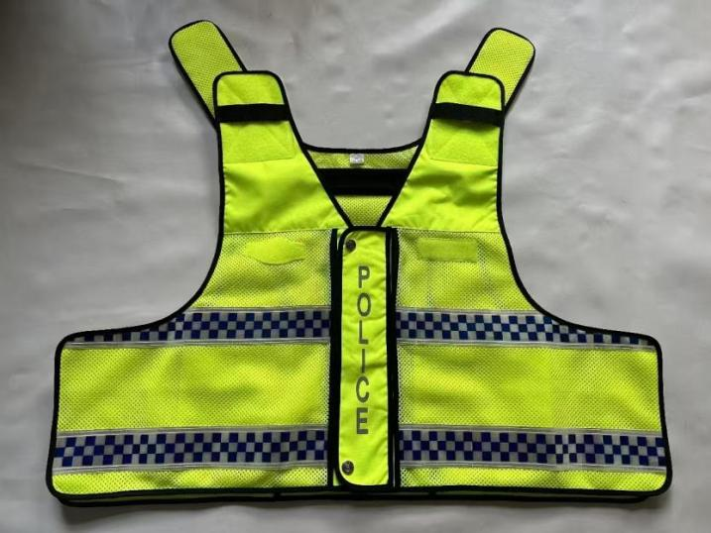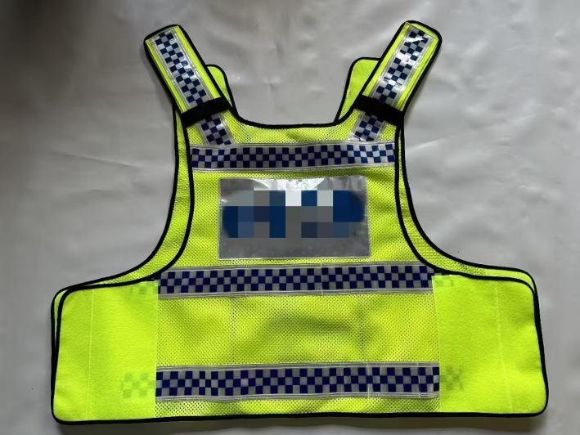
2 | 夏季款反光背心 | ▲型号：FGBX-ZX02  ▲品牌：震鑫  执行标准：GA 446-2003《警服反光背心》  1.外观：表面整洁、平整无线头、浅路规整、左右对称、左右横带平直、反光字图案端正、位置适中。各部份缝制平整、美观，无跳针、浮线，针码均匀平整:车缝线平直，起始与末端均牢固回针。  2.颜色检查：基底颜色:荧光黄色;  反光带颜色:高亮泽晶格反光带为银白色  缝纫线颜色:与缝合部位的基底材料或反光材料颜色相匹配。  尼龙搭扣颜色:与基底材料相匹配  3.网布材质： 全涤沦网布  4.文字标志：正面“警察”及背面“警POLICE察”字样，颜色为藏蓝气，并使用高亮变防寒白色PVC晶格反光膜。  ▲5.战术材料初始逆反射系数：  观察角 入射角 质量指标  12’ 5° 513  20° 500  30° 470  40° 243  20’ 5° 542  20° 380  30° 296  40° 140  1° 5° 95  20° 70  30° 65  40° 49  1°30’ 5° 44  20° 18  30° 15  40° 10  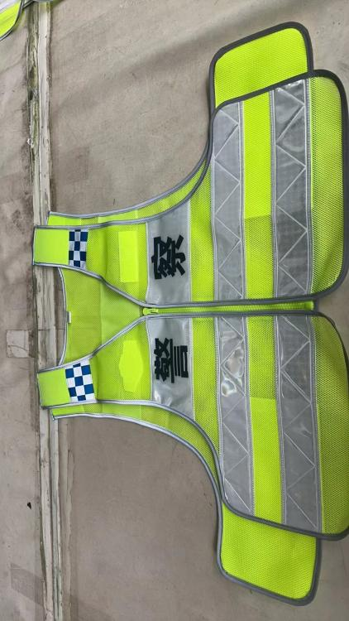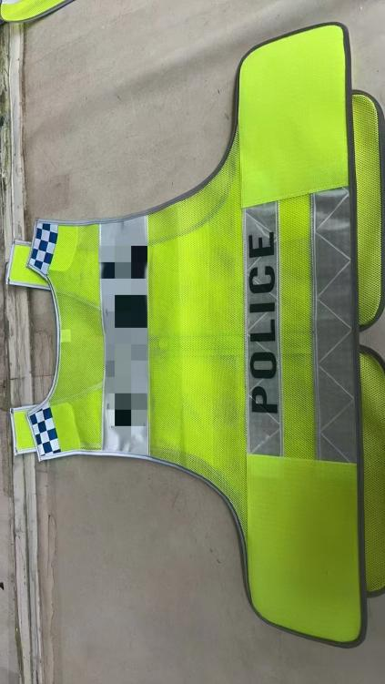
▲1、产品要求：必须按意向品牌/型号提交产品、所供产品为原厂生产的全新的、未使用过的产品。
▲2、交货时间：成交的商家要在3日内完成合同签订，合同签订之后10工作日内完成货物供应，否则按违约进行处理。
▲3、质保期：所有货物质保期不少于2年。
▲4、交货地点：按客户要求送达指定的地址（包含广西区内乡镇）
5、付款条件：本项目无预付款，货到交货地点且经过采购人确认后验收合格后，成交人开具发票给采购人，采购人收到发票后20个工作日内支付100%的合同价款（无息）
▲6、验收要求：
（1）验收时，采购人将根据采购文件中的货物技术规格、数量及质量要求对成交人所供货品组织验收。采购人可要求将货物抽样封存，送至国家认可的第三方检测机构进行检验。封存送检过程中，须采购人与成交人同时在场。若检测结果表明，抽样送检的货物不能达到采购文件中的货物技术规格、数量及质量要求或由于设计、工艺或材料等货物本身存在缺陷，采购人有权要求成交人在十个自然日内更换所有货物，其损失全部由成交人承担。货物送检检测费用由成交人承担。
（2）验收不合格的货物，成交人应保证返工或重做时间不超过15天，逾期按交货延误予以处罚，每逾期1日扣成交总额的1%。
▲7、售后服务：质保期内产品有质量问题的，供应商须上门免费更换（注：小配件须8小时上门免费更换，大配件须24小时上门免费更换）。
▲8、其他要求：
（1）供应商应充分考虑供货成本及参数要求再进行报价，如供应商低价恶意竞价、且成交后无法按要求提供货物或者所供货物型号与要求不符的，采购人将按虚假竞标处理，并保留因耽误采购人使用时间造成的损失进行赔偿的权利，故在报价前请仔细评估自身履约能力，谢绝恶意竞价、不按要求报价、成交后无故放弃、不按合同履行等违约行为。对出现此类行为的预成交供应商，采购人将根据竞价询价违约处理规则，依法依规提请政采云平台进行处理，由此引发的一切后果由投标人承担。
（2）本次采购已指定品牌、型号及性能指标，为保障采购人的合法权益，供货时请提供生产厂家针对本项目加盖制造商公章的授权书、供货证明函及售后服务承诺书。报价时以附件上传pdf文件，并提供原件备查；如无法提供则视为无效报价。
（3）为确保所供产品为全新原厂产品并具备原厂质保，签订供货合同后请提供生产厂家针对此项目的供货证明原件（加盖厂家公章）、售后服务承诺函原件（加盖厂家公章）作为验收材料。未能有效提供相关材料的，不予验收通过并提请采购云平台进行处理，由此引发的一切后果及经济损失由投标人承担。
（4）供应商在响应文件中应明确承诺在承接此项目后不得转包或分包他人来实施，否则视为无效竞标。

